Дата: 15.01. Клас: 1 – Б

**Предмет: *Фізична культура***

Тема: Організуючі вправи. Загальнорозвивальні вправи. Стройові вправи. Вправи з малим м’ячем. Рухлива гра.

**Мета** : повторити правила безпеки та поведінки на уроках фізкультури; формувати у дітей знання організуючих і стройових вправ, знання правил шикування в шеренгу; тренувати у виконанні організовуючих вправ; загально-розвивальних вправ; продовжити знайомство з новими рухливими іграми; сприяти вихованню морально- вольових якостей: витривалості, сили, спритності, здорового способу життя.

Хід уроку

***Під час дистанційного навчання дуже не хочеться вставати з ліжка, особливо дітям. Для того, щоб ранок розпочинався з користю, рекомендуємо зайнятись разом зарядкою. І корисно і приємно. У сьогоднішніх відео діти виконають ряд фізичних вправ, які легко виконувати вдома. Ніяке обладнання чи спортзал не потрібно!***

**І. ВСТУПНА ЧАСТИНА**

1. **ТБ під час виконання фізичних вправ вдома.**

[***https://www.youtube.com/watch?v=haAfK10vH7s***](https://www.youtube.com/watch?v=haAfK10vH7s)

1. **Організовуючі та стройові вправи. а)** **Шикування в шеренгу**

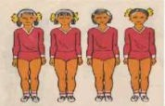

б) Організовуючі та стройові вправи.

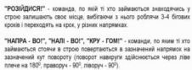

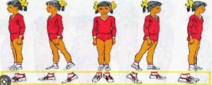

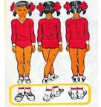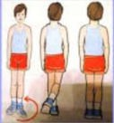

1. **Різновиди ходьби.**
   * *ходьба звичайна (10 с);*
   * *ходьба на носках, руки вгору (15 с);*
   * *ходьба на п’ятах, руки за голову (15с);*
   * *ходьба «як чапля», високо піднімаючи коліна, руки в сторони (10 с);*
   * *ходьба звичайна (10 с).*



1. **Різновиди бігу зі зміною напрямку і руху.**

* *біг приставними кроками правим та лівим плечем уперед (10 с).*
* *біг спиною вперед (3-5 м).*
* *біг з високим підніманням стегна (3-5 м).*
* *біг у середньому темпі (10 с).*

[***https://www.youtube.com/watch?v=zFc_K9EPvws***](https://www.youtube.com/watch?v=zFc_K9EPvws)

**ІІ. ОСНОВНА ЧАСТИНА**

1. **Загальнорозвивальні вправи.**

<https://www.youtube.com/watch?v=QasgtkT3y0U>

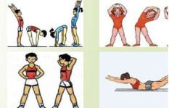

1. **Вправи з малим м’ячем.**

<https://youtu.be/Qm7Mp_QUJuU>

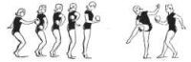 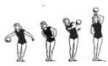

**ІІІ. ЗАКЛЮЧНА ЧАСТИНА**

Рухлива гра.

<https://www.youtube.com/watch?v=IZ0hxGNwW_4>

***Бажаю вам гарного настрою і міцного здоров’я!***